

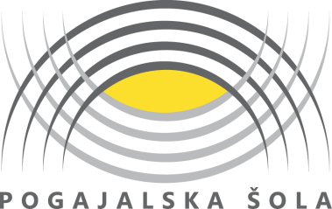

Brezplačna mednarodna konferenca

»Prihodnost kolektivnih pogodb«

Petek, 13.6.2014, ob 10.00
Kristalna palača BTC (kongresna dvorana), Šmartinska 152, Ljubljana

Združenje delodajalcev Slovenije vas vabi na zaključno konferenco projekta Pogajalska šola, na kateri bodo predstavljeni pogledi strokovnjakov na razvoj kolektivnih pogodb v prihodnosti.

Program

10.00 – 10.15 | Pozdravni govor
 | Jože Smole, Združenje delodajalcev Slovenije
10.15 – 10.30 | Predstavitev projekta Pogajalska šola
 | Mag. Slavi Pirš, Združenje delodajalcev Slovenije
10.30 – 11.30 | Kolektivna pogajanja včeraj, danes, jutri
 | Nataša Novakovič, Hrvatska udruga poslodavaca
 | Mag. Dušan Semolič, Zveze svobodnih sindikatov Slovenije
 | Miljenko Muha, Kostak komunalno stavbno podjetje d.d.
 | Marjan Trobiš, Boxmark Leather d.o.o.
11.30 – 12.00 | Razprava
12.00 | Druženje

Podrobne informacije in prijava: www.zds.si/si/izobrazevanje

Projekt delno financira Evropska unija, in sicer iz Evropskega socialnega sklada v okviru Operativnega programa razvoja človeških virov za obdobje 2007-2013, 1. razvojne prioritete »Spodbujanje podjetništva in prilagodljivosti«, 1.4 prednostne usmeritve »Pospeševanje razvoja novih zaposlitvenih možnosti«.

